Методические рекомендации по использованию материалов коллекции открыток
группы №6 «ПИОНЫ»
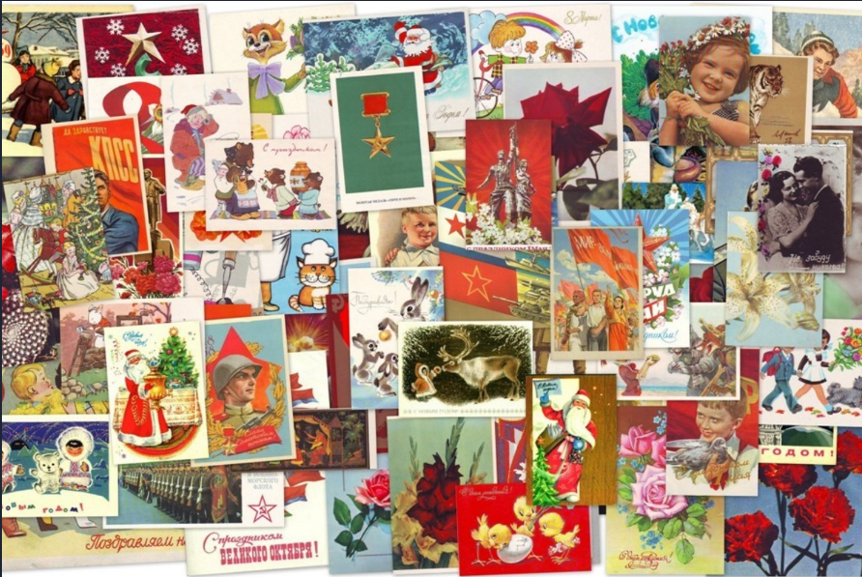

Актуальность
Мы живем во время стремительных скоростей и высоких технологий. С каждым годом увеличивается количество технических новинок, поражающих своими возможностями. Мир предметов, и без того огромный, пополняется и расширяется. Все это отражается на нашей повседневной жизни – мы уже не обращаем внимания на предметы, которыми мы можем украсить свою жизнь. А жаль, ведь некоторые из них, порой даже самые обычные, таят в себе много интересного. Именно поэтому возникла идея создания коллекции открыток, которая, несомненно, своим созданием увлечет дошкольников, родителей и педагогов. Одна из привлекательных черт открыток - разнообразие дизайна, форм и материалов. Интересная особенность - надписи на открытках, из которых внимательный человек может узнать, где и когда они сделаны, по какому поводу. Наносят на них и высказывания, изречения, дарственные надписи, пожелания. Всё это представляет несомненный интерес для коллекционирования.

Данную коллекцию можно использовать в работе с детьми по реализации содержания образовательных областей.

Образовательная область «Речевое развитие»
- Материалы коллекции можно использовать для составления описательного рассказа по открыткам, сравнительно-описательного рассказа, придумывание творческих историй «А что же может произойти дальше?»
Задачи: развитие связной речи, умения составлять описательный рассказ по картинкам, обогащение словарного запаса, развитие мышления, памяти, внимания, творческих способностей.
- Разучивание стихотворения Комаровой Н.В. «Открытка»
Задачи: познакомить детей с новым стихотворением. Развивать слуховую память, интонационную выразительность речи, эмоциональность.

Образовательная область «Познавательное развитие»
Материалы коллекции можно использовать:
- для рассматривания
Задачи: Уточнять и расширять представлений детей о понятии «открытка», о назначении открыток и их значимости в настоящее время. Развивать эмоциональную отзывчивость при восприятии открыток.
- При просмотре презентации «История возникновения открытки»
Задачи: познакомить детей с историей возникновения открытки. Формировать представления об ее изменениях в разные временные периоды.
- Беседа «Виды поздравительных открыток»
Задачи: Уточнять и расширять представления детей о поздравительных открытках, их видах. Приобщать детей к культуре и традициям поздравлений с праздниками в России. Развивать интерес к почтовым открыткам.
- как демонстрационный материал при занятиях ФЭМП
Задачи: совершенствовать у детей навыки количественного и порядкового счета в пределах 10, сравнения равных и не равных групп предметов, сравнения предметов по признакам (величина, цвет, форма и т.д.)
- Д/и «Узнай праздник по открытке»
Задачи: формировать умения у детей находить открытку к определенному празднику. Развивать мышление, внимание, память.
- Д/И «Найди открытку» (с каким-либо предметом, животным)
Задачи: развивать навыки классифицировать предметы. Развивать логическое мышление, внимание, память.
Д/и «Какой это цветок»
Задачи: закрепить знания о цветущих растениях; формировать навык их описания; знать места их произрастания; развивать память, мыслительные навыки; воспитывать бережное и уважительное отношение к природе.
- Д/и «Времена года» (найти открытку с определённым временем года или сказать, какое время года на открытке, объяснить по каким признакам определил время года)
Задачи: развивать навык правильно определять визуальные сезонные признаки; закрепить представления об особенностях 4-х календарных времен; развить наблюдательность, зрительную память, умение концентрировать внимание.
- Д/и «Цифровой пазл» из открыток.
Задачи: Закрепить навыки счёта, тренировать внимательность и сосредоточенность. Развивать мелкую моторику пальцев рук. Умение описывать то, что нарисовано на открытке.
- Д/и «Собери открытку»
Задачи: формировать умение у детей собирать из частей открытку. Развивать логическое мышление, внимание, память.
- Д/и «Аквариум».
Задачи: знакомить с новыми словами: коллекция, экспонат, экспозиция, раритет, реликвия, шедевр, реестр, филокартия.
Ход игры.
-Нужно разделиться на две команды. Каждая команда получит свое сложное задание. Вы подумаете, посовещаетесь и ответите на наш вопрос. Вторая команда в это время внимательно слушает, не перебивает и если будет нужно, в конце дополняет. Попробуем?
- Для 1 команды: систематизированное собрание каких-нибудь предметов. Что это?
Есть небольшая подсказка, вот она, посмотрите. (фотография коллекции).
(Дети совещаются и отвечают- коллекция) Вторая команда, вы согласны?
- Вопрос для 2 команды: это предмет, который выставляется на обозрение посетителям на выставке или в музее. Что это? Для вас тоже есть подсказка, посмотрите.( фото экспоната в музее).
(Дети отвечают- экспонат)
- 1 команда, вопрос для вас : очень ценная и редкая вещь. Как можно ее назвать?
(Дети отвечают- раритет)
- 2 команда, вопрос вам: это один из самых популярных видов коллекционирования на сегодняшний день- открыток.
(Дети отвечают- филокартия)

Образовательная область «Художественно-эстетическое развитие»
- Д/и «Найди отличия». Предлагается отметить сходства и отличия выбранных открыток (уделяя внимание деталям).
Задачи: выделять в процессе восприятия качества предмета, сравнивать предметы между собой. Рассматривать предметы, направляя внимание на более тонкое различение характерных деталей. Классифицировать предметы по ряду признаков.
- Открытки-раскраски
Задачи: развивать интерес к изобразительной деятельности, развивать художественный вкус.
Образовательная область «Социально-коммуникативное развитие»
- Д/ и «Узнай героя сказки»
Задачи: воспитывать у детей умение узнавать героя по наиболее характерным приметам, развивать наблюдательность, развивать логическое мышление, закреплять знания о сказках и их героях.
- Д/и «Старый Санкт-Петербург»
Задачи: воспитывать любовь к родному городу , интерес к его достопримечательностям, учить узнавать и называть памятники архитектуры.
- Д/и «Народные промыслы»
Задачи: продолжить знакомство детей с народными промыслами, прививать интерес к русским традициям, учить узнавать и отличать различные промыслы, развивать зрительное восприятие, память, мышление и речь.
- Сюжетно – ролевая игра «День рождение»
Задачи: продолжать формировать представления детей о гостевом этикете. Закреплять умения сервировать стол. Обогащать словарь детей словами поздравлениями, названиями подарков. Развивать монологическую речь при поздравлении.
- Сюжетно – ролевая игра «Магазин открыток»
Задачи: формировать умение распределять роли и действовать согласно принятой на себя роли. Развивать диалогическую речь, внимание, зрительное внимание, память. Воспитывать культуру общения.
